すこやかライフ

ガイドブック

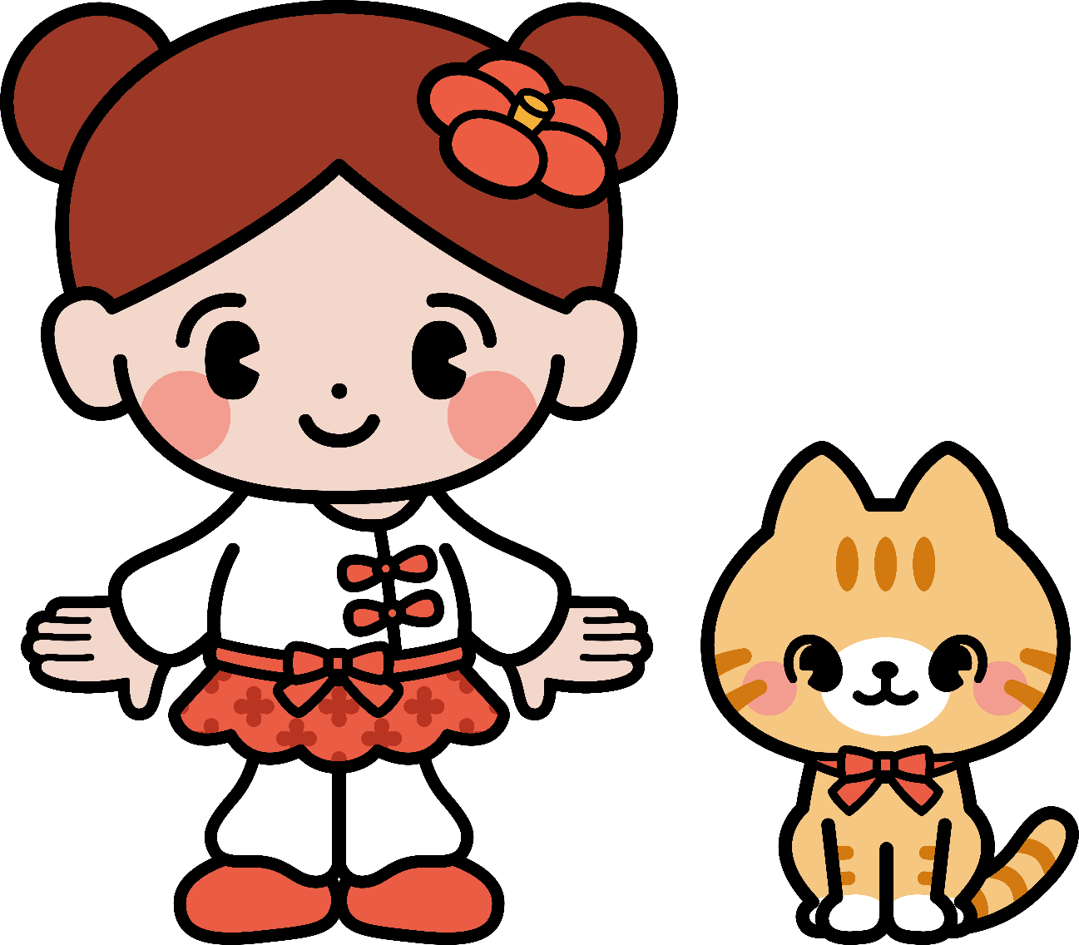

筑 紫 野 市

【冊子に掲載している情報について】

○筑紫野市では、「障害」の“害”の字を、固有名詞として使われている語句などを除き、可能な限り「障がい」とひらがな表記にしています。そのため、冊子の中でひらがな表記と漢字表記が混在していますが、ご理解のほどよろしくお願いします。

○冊子に掲載している情報は、冊子の発行日現在のものであり、発行後に制度などが変わっている場合がありますので、各種お手続きをする場合は、各問合せ先に確認してください。

目 次

手 帳
● | 身体障害者手帳・・・・・・・・・・・・・・・・・・・・ | 1
● | 療育手帳・・・・・・・・・・・・・・・・・・・・・・・ | 2
● | 精神障害者保健福祉手帳・・・・・・・・・・・・・・・・ | 3
自立支援医療
● | 更生医療・・・・・・・・・・・・・・・・・・・・・・・ | 4
● | 育成医療・・・・・・・・・・・・・・・・・・・・・・・ | 5
● | 精神通院医療・・・・・・・・・・・・・・・・・・・・・ | 5
保健・医療
● | 重度障がい者医療・・・・・・・・・・・・・・・・・・・ | 6
● | ひとり親家庭等医療・・・・・・・・・・・・・・・・・・・ | 7
● | 後期高齢者医療・・・・・・・・・・・・・・・・・・・・・ | 8
● | 未熟児の養育医療の給付・・・・・・・・・・・・・・・・・ | 8
● | 医療機関の訪問看護・・・・・・・・・・・・・・・・・・・ | 8
● | 結核児童の療育の給付・・・・・・・・・・・・・・・・・ | 9
● | 小児慢性特定疾病医療費助成制度・・・・・・・・・・・・ | 9
● | 特定医療費（指定難病）助成制度・・・・・・・・・・・・ | 9
年金・手当
● | 障害基礎年金・・・・・・・・・・・・・・・・・・・・・ | 10
● | 障害厚生年金・・・・・・・・・・・・・・・・・・・・・ | 10
● | 特別障害者手当・・・・・・・・・・・・・・・・・・・・ | 11
● | 障害児福祉手当・・・・・・・・・・・・・・・・・・・・ | 11
● | 重度心身障害者福祉手当・・・・・・・・・・・・・・・・ | 12
● | 特別児童扶養手当・・・・・・・・・・・・・・・・・・・ | 12
● | 児童扶養手当・・・・・・・・・・・・・・・・・・・・・ | 13
● | 心身障がい者扶養共済制度・掛金補助制度・・・・・・・・ | 14
● | 腎臓疾患患者福祉給付金・・・・・・・・・・・・・・・・ | 15
家庭生活の援助
● | 補装具費の支給・・・・・・・・・・・・・・・・・・・・ | 16
● | 日常生活用具費の支給・・・・・・・・・・・・・・・・・ | 17
● | 軽度・中等度難聴児補聴器購入費助成・・・・・・・・・・ | 25
● | 小児慢性特定疾病児童等日常生活用具給付事業・・・・・・ | 25
● | 意思疎通支援事業・・・・・・・・・・・・・・・・・・・ | 25
● | 入浴サービス・・・・・・・・・・・・・・・・・・・・・ | 26
● | 「食」の自立支援事業・・・・・・・・・・・・・・・・・ | 26
● | 医療的ケア児等在宅レスパイト事業・・・・・・・・・・・ | 26
● | 緊急通報装置・・・・・・・・・・・・・・・・・・・・・ | 26
● | 声の広報配布・・・・・・・・・・・・・・・・・・・・・ | 26
● | 点字ふくおかの配布・・・・・・・・・・・・・・・・・・ | 27
● | 点字図書および録音図書の貸出・・・・・・・・・・・・・ | 27
● | 字幕・手話入りビデオの貸出・・・・・・・・・・・・・・ | 27
● | 盲導犬の貸与・・・・・・・・・・・・・・・・・・・・・ | 27
● | 介助犬の貸与・・・・・・・・・・・・・・・・・・・・・ | 27
● | 聴導犬の貸与・・・・・・・・・・・・・・・・・・・・・ | 27
●  ● | 電話リレーサービス・・・・・・・・・・・・・・・・・・・  文字表示電話サービス「ヨメテル」・・・・・・・・・・・・ | 27  28
● | 車いすの貸し出し・・・・・・・・・・・・・・・・・・・ | 28
● | ヘルプカード・ヘルプマークの配布・・・・・・・・・・・ | 28
● | 成年後見制度・・・・・・・・・・・・・・・・・・・・・ | 30
障がい福祉サービス
● | 居宅介護（ホームヘルプ）・・・・・・・・・・・・・・・・ | 31
● | 重度訪問介護・・・・・・・・・・・・・・・・・・・・・ | 31
● | 行動援護・・・・・・・・・・・・・・・・・・・・・・・ | 31
● | 同行援護・・・・・・・・・・・・・・・・・・・・・・・ | 31
● | 重度障害者等包括支援・・・・・・・・・・・・・・・・・ | 31
● | 短期入所（ショートステイ）・・・・・・・・・・・・・・・ | 31
● | 療養介護・・・・・・・・・・・・・・・・・・・・・・・ | 31
● | 生活介護・・・・・・・・・・・・・・・・・・・・・・・ | 31
● | 施設入所支援（障がい者支援施設での夜間ケア等）・・・・・ | 31
● | 自立訓練（機能訓練・生活訓練）・・・・・・・・・・・・・ | 31
● | 宿泊型自立訓練・・・・・・・・・・・・・・・・・・・・ | 31
● | 就労移行支援・・・・・・・・・・・・・・・・・・・・・ | 31
● | 就労定着支援・・・・・・・・・・・・・・・・・・・・・ | 31
● | 就労継続支援（A型＝雇用型、B型＝非雇用型）・・・・・・ | 32
● | 自立生活援助・・・・・・・・・・・・・・・・・・・・・ | 32
● | 共同生活援助（グループホーム）・・・・・・・・・・・・・ | 32
● | 移動支援・・・・・・・・・・・・・・・・・・・・・・・ | 32
● | 日中一時支援・・・・・・・・・・・・・・・・・・・・・ | 32
● | 児童発達支援・・・・・・・・・・・・・・・・・・・・・ | 32
● | 医療型児童発達支援・・・・・・・・・・・・・・・・・・ | 32
● | 放課後等デイサービス・・・・・・・・・・・・・・・・・ | 32
● | 保育所等訪問支援・・・・・・・・・・・・・・・・・・・ | 32
● | 居宅訪問型児童発達支援・・・・・・・・・・・・・・・・ | 32
住 宅
● | 公営住宅の入居・・・・・・・・・・・・・・・・・・・・ | 33
● | 住宅改造費の助成（すみよか事業）・・・・・・・・・・・・ | 33
自動車・交通
● | 自動車運転免許取得費の助成・・・・・・・・・・・・・・ | 34
● | 自動車改造費の助成・・・・・・・・・・・・・・・・・・ | 34
● | 駐車禁止規制除外措置・・・・・・・・・・・・・・・・・ | 35
● | 福祉車両の貸出・・・・・・・・・・・・・・・・・・・・ | 36
● | ふくおかまごころ駐車場・・・・・・・・・・・・・・・・ | 37
● | 有料道路通行料金の割引・・・・・・・・・・・・・・・・ | 38
● | タクシー料金の割引・・・・・・・・・・・・・・・・・・ | 39
● | 福祉タクシー料金助成・・・・・・・・・・・・・・・・・ | 39
● | ＪＲの運賃割引・・・・・・・・・・・・・・・・・・・・ | 40
● | 西鉄電車・バスの運賃割引・・・・・・・・・・・・・・・ | 41
● | 福岡市地下鉄の運賃割引・・・・・・・・・・・・・・・・ | 42
● | 船の割引・・・・・・・・・・・・・・・・・・・・・・・ | 42
● | 航空機の割引・・・・・・・・・・・・・・・・・・・・・ | 42
税金・公共料金・郵便など
● | 所得税・・・・・・・・・・・・・・・・・・・・・・・・ | 43
● | 市県民税・・・・・・・・・・・・・・・・・・・・・・・ | 43
● | 相続税・・・・・・・・・・・・・・・・・・・・・・・・ | 44
● | 贈与税・・・・・・・・・・・・・・・・・・・・・・・・ | 44
● | 事業税・・・・・・・・・・・・・・・・・・・・・・・・ | 44
● | 少額貯蓄の利子等の非課税・・・・・・・・・・・・・・・ | 44
● | 自動車税（環境性能割・種別割）・・・・・・・・・・・・・ | 45
● | 軽自動車税・・・・・・・・・・・・・・・・・・・・・・ | 45
● | ＮＨＫ受信料の減免・・・・・・・・・・・・・・・・・・ | 46
● | 携帯電話使用料の割引・・・・・・・・・・・・・・・・・ | 46
● | ふれあい案内（NTT電話番号無料案内）・・・・・・・・・ | 46
● | 郵便による不在者投票制度・・・・・・・・・・・・・・・ | 47
● | 青い鳥はがきの配布・・・・・・・・・・・・・・・・・・ | 47
防 災
● | 災害時等要援護者支援制度・・・・・・・・・・・・・・・ | 48
● | ＮＥＴ１１９緊急通報システム・・・・・・・・・・・・・ | 48
● | テレフォンサービス・・・・・・・・・・・・・・・・・・ | 49
教 育
● | 特別支援教育・・・・・・・・・・・・・・・・・・・・・ | 50
● | 特別支援学校等就学奨励費の支給・・・・・・・・・・・・ | 50
● | ふくおか就学サポートノート・・・・・・・・・・・・・・ | 50
● | 福岡県肢体不自由高校生奨学金制度・・・・・・・・・・・ | 51
● | あしなが育英会・・・・・・・・・・・・・・・・・・・・ | 51
● | 交通遺児育英会・・・・・・・・・・・・・・・・・・・・ | 51
● | 犯罪被害救援基金・・・・・・・・・・・・・・・・・・・ | 51
仕事・自立
● | 日常生活自立支援事業・・・・・・・・・・・・・・・・・ | 52
● | 生活福祉資金・・・・・・・・・・・・・・・・・・・・・ | 53
● | ハローワーク福岡南・・・・・・・・・・・・・・・・・・ | 54
● | 障害者就業・生活支援センターちくし・・・・・・・・・・ | 54
● | 福岡障害者職業センター・・・・・・・・・・・・・・・・ | 54
● | 福岡障害者職業能力開発校・・・・・・・・・・・・・・・ | 54
● | 福岡県障がい者雇用拡大事業・・・・・・・・・・・・・・ | 54
● | 日本オストミー協会福岡県支部・・・・・・・・・・・・・ | 54
● | 福岡県音声機能障がい者発声訓練・指導者養成事業・・・・ | 55
● | 聴覚障がい者生活訓練教室・・・・・・・・・・・・・・・ | 55
● | 福岡視力障害センター・・・・・・・・・・・・・・・・・ | 55
● | たばこ小売業の許可・・・・・・・・・・・・・・・・・・ | 55
● | 暮らしの困りごと相談窓口・・・・・・・・・・・・・・・ | 55
相 談
● | 福岡県筑紫保健福祉環境事務所・・・・・・・・・・・・・ | 56
● | 福岡県障がい者更生相談所・・・・・・・・・・・・・・・ | 56
● | 福岡県福岡児童相談所・・・・・・・・・・・・・・・・・ | 56
● | 福岡県精神保健福祉センター・・・・・・・・・・・・・・ | 57
● | 障がい者１１０番・・・・・・・・・・・・・・・・・・・ | 57
● | 福岡県ひきこもり地域支援センター・・・・・・・・・・・ | 58
● | 福岡県発達障がい者（児）支援センターＬｉｆｅ・・・・・ | 58
● | 福岡県発達障がい児等療育支援事業・・・・・・・・・・・ | 58
● | 福岡県医療的ケア児支援センター・・・・・・・・・・・・ | 58
● | 福岡県高次脳機能障がい支援事業・・・・・・・・・・・・ | 59
● | 福岡県難病相談支援センター・・・・・・・・・・・・・・ | 59
● | 福岡県障がい者差別解消専門相談・・・・・・・・・・・・ | 59
● | 障がい者への情報サービス・・・・・・・・・・・・・・・ | 59
● | 筑紫野市生活福祉課・・・・・・・・・・・・・・・・・・ | 60
● | 筑紫野市健康推進課・・・・・・・・・・・・・・・・・・ | 60
● | 筑紫野市社会福祉協議会・・・・・・・・・・・・・・・・ | 60
● | 筑紫野市身体障害者福祉協会・・・・・・・・・・・・・・ | 60
● | 地域活動支援センター「つくしぴあ」「ピアッツァ桜台」・・・・ | 60
● | 身体障がい者相談員・・・・・・・・・・・・・・・・・・ | 61
● | 聴覚障がい者相談員・・・・・・・・・・・・・・・・・・ | 61
● | 知的障がい者相談員・・・・・・・・・・・・・・・・・・ | 61
● | 民生委員・児童委員・・・・・・・・・・・・・・・・・・ | 61
● | ボランティアグループ・・・・・・・・・・・・・・・・・ | 62
● | 障がい者福祉関係機関・・・・・・・・・・・・・・・・・ | 63
● | 障がい者に関するマークの一例・・・・・・・・・・・・・ | 64

